Математическая викторина

Цели - через занимательные упражнения развивать вычислительные
навыки, логическое мышление, сообразительность,
любознательность, внимание, глазомер,
- пробудить инициативу, повышать интерес к предметам
математического цикла

Вопросы к викторине

- Шла старушка в Москву, а навстречу ей 3 старика. Сколько человек шло в
Москву?
- Что легче: пуд ваты или пуд железа?
- Двое играли в шахматы 4 часа. Сколько времени играл каждый игрок?
- На столе стоит 3 стакана с ягодами. Вова съел ягоды из одного стакана. Сколько стаканов на столе?
- Батон разделили на три части. Сколько надрезов сделали?
- Одно яйцо варится 4 минуты. Сколько минут нужно варить пять яиц?

- Восстановите пример

_ 1 * 3 * 7
8 9 5 *
1 * 7 5

8. Кто точнее определит на глаз длину отрезка.

9. Лестница состоит из 17 ступенек. На какую ступеньку нужно встать,
чтобы быть на середине лестницы?

10. Сколько на рисунке прямоугольников?

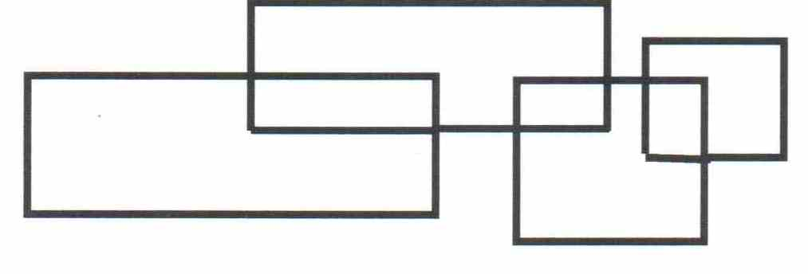

11. Вписать нужные цифры

3 | 4 | 9
9 | 16 |  | 49

12. У Марины было целое яблоко, две половинки и четыре четвертинки.
Сколько яблок было у Марины?
13. Груша тяжелее яблока, а яблоко тяжелее персика. Что тяжелее: груша или
персик?
14. 60 листов книги имеют толщину 1 см. Какова толщина всех листов книги,
если в ней 240 страниц?
15. Сколько всего треугольников на рисунке?

16. Подведение итогов викторины.

